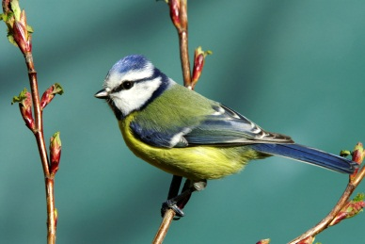**SANGARK: TEMA VINTER OG FUGLER**

**Å, VAR JEG EN SANGFUGL**

**I:** Å, var jeg en sangfugl som fuglen på kvist**, :I**  
**I:** jeg vet hva jeg gjorde hver morgen forvist. **:I**

**I:** Jeg lærte meg sanger med triller og slag**, :I**  
**I:** og sang så for mor min hver eneste dag. **:I**

**LILLE MÅLTROST  
ALLE FUGLER  
JEG GIKK EN TUR PÅ STIEN  
DU OG JEG OG DOMPAPPEN**

**FLØY EN LITEN BLÅFUGL**

Fløy en liten Blåfugl gjennom vindu,  
Gjennom vindu, gjennom vindu.  
Fløy en liten blåfugl gjennom vindu  
en dag i mai.

Tok en liten gullklump, skip, skip, skare,  
skip, skip, skare, skip, skip, skare.  
Tok en liten gullklump, skip, skip, skare,   
en dag i mai.

**ALLE DUENE**  
En jeger dro en gang avsted.  
Og bue og pil det hadde han med.  
Men duene ante ikke hva som skulle skje,  
de fløy omkring mellom trærne.  
  
Hvor er du? Her er jeg! Synger du? Det gjør jeg!  
Heisann ! Hoppsann ! Fallerallera! De fløy omkring mellom trærne!  
Alle duene ! Alle duene ! Heisann ! Hoppsann!  
Falleralleral De fløy omkring mellom trærne!

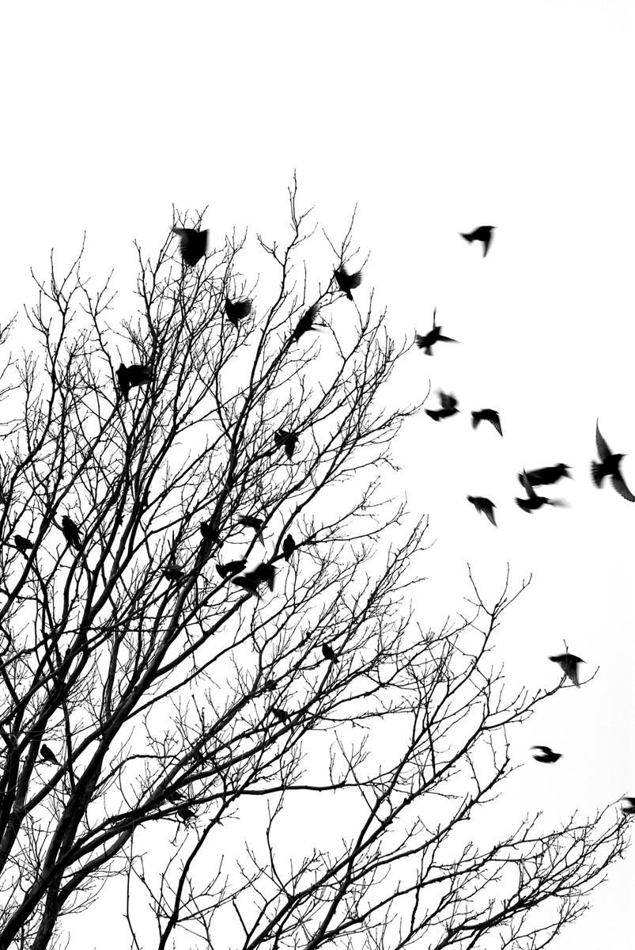

**Æ FRYS PÅ NAGLÅM**(regle)

Æ frys på naglåm, sa Ellen Baglårn.  
Lett på vått`n sa Arnt Flåtten.  
Han e sunnj, sa`n Imbrek Lunnj.  
Stopp i hop`n sa ola Gropen.  
Æ finnj itj nåla, sa Olaus Kåla.  
Hen e både nåla og trån, sa Ola Rån

**KRÅKEVISE**

**Høyt i et tre ei kråke,sim-sa-la-dim-bam-ba-sa-la-du-sa-la-dim!Høyt i et tre ei kråke – satt.Så snek det seg en jeger,sim-sa-la-dim-bam-ba-sa-la-du-sa-la-dim!Så snek det seg en jeger – fram.Han skjøt den stakkars kråka,sim-sa-la-dim-bam-ba-sa-la-du-sa-la-dim!Han skjøt den stakkars kråka – ned.Men da et år til ende,sim-sa-la-dim-bam-ba-sa-la-du-sa-la-dim!Men da et år til ende – var.Da ble den stakkars kråka,sim-sa-la-dim-bam-ba-sa-la-du-sa-la-dim!Da ble den stakkars kråka – levende!**

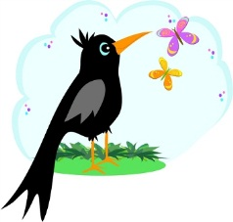**C:\Users\Lene\AppData\Local\Microsoft\Windows\Temporary Internet Files\Content.IE5\ZPY23BAX\MC900331899[1].wmf**C:\Users\Lene\AppData\Local\Microsoft\Windows\Temporary Internet Files\Content.IE5\ZPY23BAX\MC900331475[1].wmf

**SNØ-SANG**  
(melodi: Mikkel Rev)

Snø er best – snø er fest  
Lek i snø er toppen,  
Gå på ski – du blir blid,   
Og så sterk i kroppen.

Bygg en borg – kanskje slott,   
eller lag en hule.  
Gjem deg godt – det blir flott,  
snøen vil deg skjule.

Ta et brett – rett og slett,   
gå til topps i bakken.  
Gøy det blir – når du sklir,  
og får snø i nakken.

**Vinterdikt**

Snøen fyker  
ovnen ryker  
Fuglen kvitrer pip, pip, pip

Lampen lyser  
gutten fryser  
på sin lille nesetipp

**SE OPP SNØR DET**  
(mel: Gubben Noa)  
SE OPP SNØR DET, JA DET GJØR DET, TETT I TETT I TETT. SNØ I NAKKE NESE, SNØ I HELE FJESET,

SE OPP SNØR DET, JA DET GJØR DET, TETT I TETT I TETT.